NOMBRE DE LA ESCUELA: PUERTO DE ALVARADO | ASIGNATURA: ELECTRÓNICA, COMUNICACIÓN Y SISTEMAS DE CONTROL | 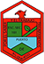
CLAVE C.C.T.: 09DES0181H | GRADO: 1eros
TRIMESTRE: 2DO | EMAIL: christian.fuentes@aefcm.gob.mx
PROFESOR: FUENTES GARCÍA CHRISTIAN | CICLO ESCOLAR: 2020-2021

Alumn@: _________________________________________________ Fecha: ______________ Grado y Grupo: ___________________
Actividad # 21 Origami 2 (Calidad en imágenes 3):
Los alumnos deberán de realizar Un Origami del Videojuego AMONG US:

¿Que simboliza el Origami?  La palabra Origami se compone de dos vocablos, Ori que significa doblar y Kami que significa papel o dios. A diferencia de la papiroflexia, no está permitido cortar ni pegar el papel que se utiliza para la creativa tarea de representar cualquier elemento del mundo.  ¿Cuáles son los beneficios del Origami?  Como las manos son la clave para poder crear cualquier figura con papel, el Origami mejora la coordinación y el desarrollo de la motricidad fina, muy importante durante los primeros años de vida, pero también en la edad adulta y llegada la tercera edad para no perder estas facultades | 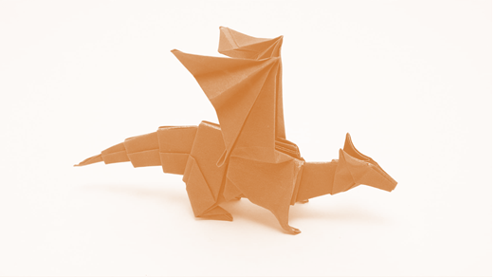

Material necesario para realizar la actividad:
- 2 hoja tamaño carta, una del color que deseen y otra blanca.
- Colores de madera o plumines.
- Tijeras.
- Lápiz Adhesivo
- Regla

Instrucciones:
Realizar el Origami de papel propuesto en el documento anexo, para ello deberás de tener tu material a la mano e ir visualizando el video que se te deja en este documento.
Los alumnos deberán de Enviar o adjuntar un archivo PDF con todas sus evidencias en la actividad #21 en classroom:
Recuerde lo siguiente:
- Condiciones
- Cada alumno deberá de construir su Origami solo.
- Cada uno de ustedes Escogerá el gorro y aditamentos que gusten, debe ser diferente al huevo estrellado.
- A cada alumno se le asignara un número basándose en la lista de asistencia del taller.
- Al terminar la construcción del mismo deberá de agregarle dibujos o estampas o colores a su diseño para personalizarlo.
- Deberá de tomar al menos 2 fotografías de su modelo terminado en sus 2 fases.
- Todas las fotografías o imágenes se entregaran en 1 solo documento pdf o Word. (No se admiten imágenes por separado).
- Deben de enviar un comentario privado para el profesor, donde indiquen si les gusto o no les gusto la actividad.
- Recuerden que ya manejaron la captura de imágenes en la actividad #4, por lo que sus imágenes deben ser claras, sin fondo, tamaño carta, nítidas y ordenadas en un solo archivo.
- El nombre del archivo deberá decir- Grado, Grupo y Nombre del alumno comenzando por apellidos sin acentos y el número de actividad.
1B-Perez Simpson Homero A21 (ejemplo)
- Alumnos que No Puedan entrar a Classroom deberán de enviar sus trabajos vía correo electrónico al profesor e incluir sus datos completos, Alumnos que y Si Puedan trabajar en Classroom, deberán de adjuntar su archivo en la actividad asignada, para que la plataforma los registre, no envíen su archivo por correo electrónico.

La fecha de entrega limite es el Viernes 12 de Febrero.
Video para fabricación del Origami:
Origami Among US: https://www.youtube.com/watch?v=-GH9YEEeVWo
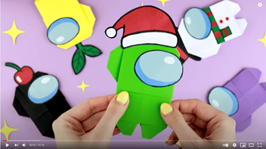

Fuente consultada:
Papel de origami AMONG US sin pegamento | Ideas de regalos de bricolaje
Todos los derechos reservados, solo se usa como información educativa sin fines de lucro y no pertenece al docente, se sustituyeron algunas imágenes para que fueran acordes al idioma español

Fase 1 del Origami terminado:
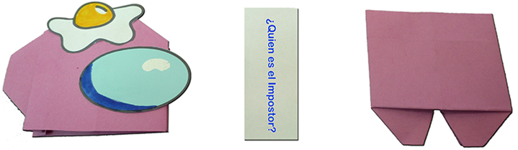

Fase 2 del Origami Terminado:
